Braas Topas 13V Reformziegel Solarträgerpfanne

BMI Deutschland BRAAS

Eigenschaften

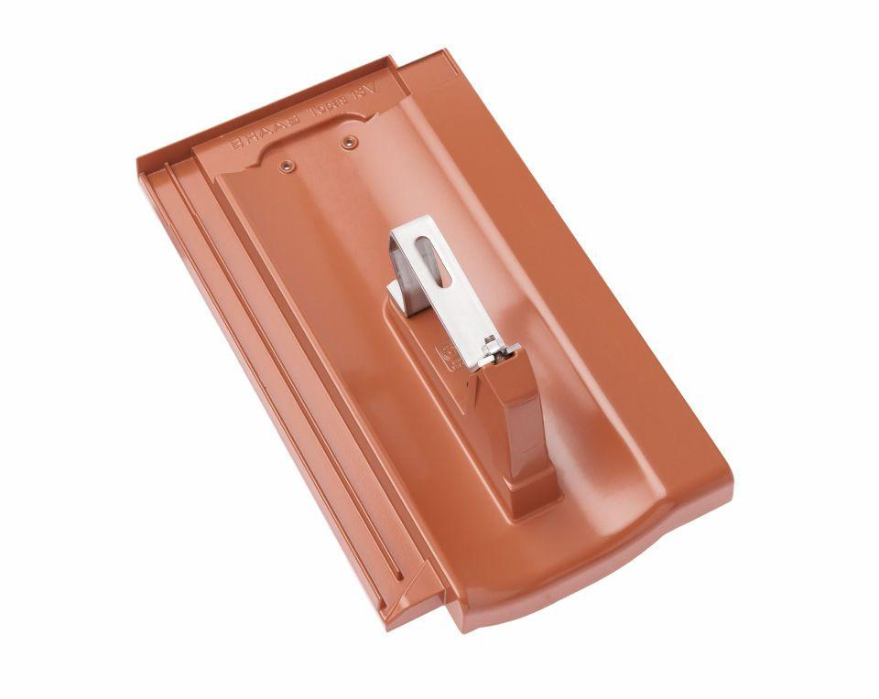

Farbton

anthrazit, braun, grau, rot, schwarz

Werkstoff

Aluminium

Breite (mm)

255,00

Höhe (mm)

183,00

Länge (mm)

430,00